《斜钩--写成字》学程拓展
一、读一读，认一认：
【经典原文】
一丝而累（lěi），以至于寸，累（lěi）寸不已，遂（suì）成丈匹。
——节选《后汉书·列女传》
意思是，一丝一丝地积累起来，才达到一寸，一寸一寸不停积累，才织成一丈丈的布匹。说明任何事情的成就都是从一点一滴的小事逐渐积累而来的。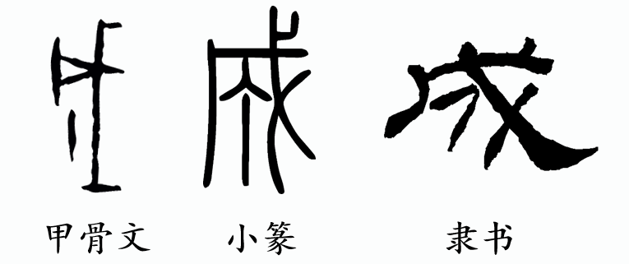
小提示：
1. 读一读经典原文，并理解这句话的含义，并说给爸爸妈妈听。
2. 请你了解一下“成”字的字体演变，知道不同字体的“成”字。

二、看一看，写一写：
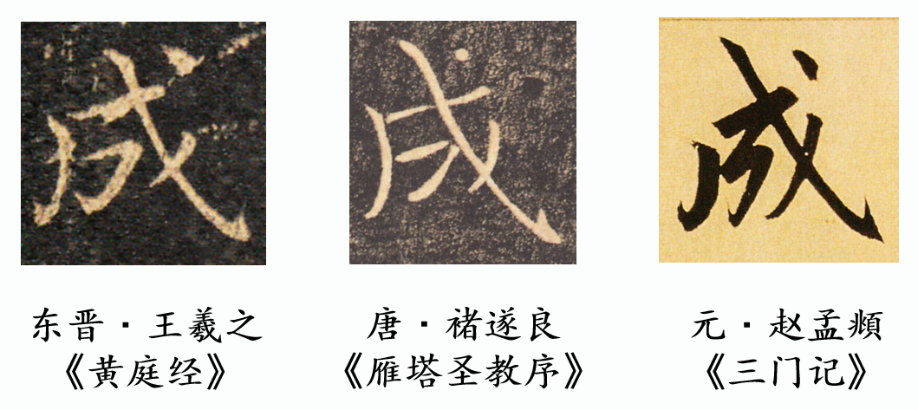
小提示：
1.观察并思考不同书法家所写的楷书“成”字的有什么相同点和不同点？
2.尝试书写你感兴趣的“成”字。

